Городской методический кабинет
Заседание секции ГМО «Учителя-логопеды и дефектологи»

Круглый стол «Как подготовить руку ребенка к письму»

Доклад «Теоретические основы формирования навыка письма»

Выполнила:
Марикуца Ольга Петровна,
учитель-логопед
ГБУ РХ «Саяногорский
реабилитационный центр для детей»

г. Саяногорск, 2021
Теоретические основы формирования навыка письма
Процесс письма очень сложен и захватывает различные сферы умственной деятельности человека. Письмо локализуется в ряде зон мозга - заднелобных, нижнетеменных, височных и затылочных отделах коры левого полушария. Каждая зона вносит свой вклад. Нарушение развития или поражения некоторых долей и зон коры головного мозга ведут к различным расстройствам письма и письменной речи. К процессу письма имеет отношение весь мозг, все корковые отделы. Наибольшее участие принимают следующие участки коры головного мозга:
- Лобная доля (левое полушарие) отвечает за организацию произвольных движений, за планирование и регуляцию деятельности, за двигательную организацию речи (центр Брока) – больше всего связана с сохранением замысла при письме, поражение вызывает невозможность последовательного письма.
- Височная доля - слуховой, гностический центр речи (центр Вернике) связана со слуховым анализом в процессе письма: её поражение больше всего вызывает нарушение процесса письма. Височная доля играет важную роль в организации механизмов памяти.
- Затылочная доля отвечает за восприятие и переработку зрительной информации, за организацию сложных процессов зрительного восприятия.
- Теменная доля является корковым аппаратом, отвечает за восприятие и анализ чувственных раздражителей, за пространственную ориентацию (кожно-мышечно-кинестетическое чувство – положение тела в пространстве).

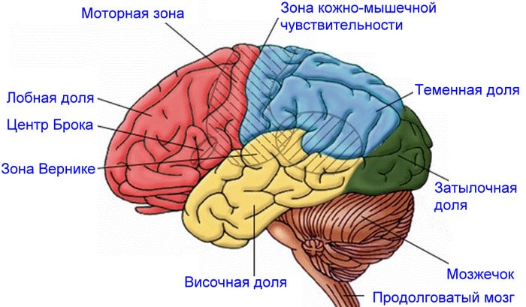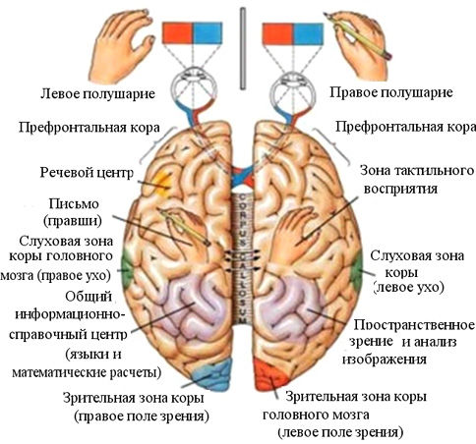
Процесс письма связан с деятельностью всех участков коры головного мозга. В дошкольном возрасте зоны коры головного мозга продолжают свое развитие и поэтому процесс обучения письму очень важен и необходим для ребенка. Навык письма – сложный навык. Он включает координированные тонкие движения руки. Письмо требует не только слаженной работы мелких мышц кисти, но и всей руки в целом. Для овладения навыком письма необходима определенная зрелость коры головного мозга, формирование всех зон и их сохранность.
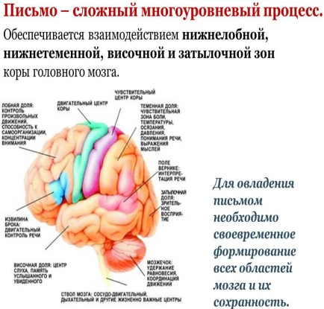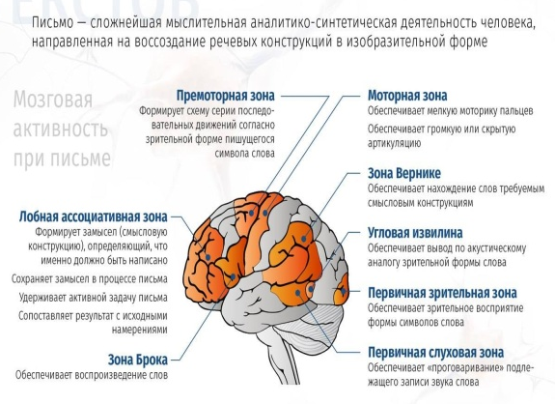
А.Р. Лурия определял письмо, как особую форму экспрессивной речи. Он отмечал, что письмо начинается с определенного замысла, но этого недостаточно. Что же нужно, чтобы овладеть техникой письма?
- Развитие пространственных представлений
- Развитие мелкой моторики
- Развитие зрительного гнозиса
- Развитие фонематического восприятия
Подготовительные этапы для формирования письма:
- владение устной речью, способность к аналитико-синтетической речевой деятельности;
- формирование пространственного восприятия, ощущение схемы тела, «правого и левого»;
- развитие тонких движений руки, предметных действий, подвижности, переключаемости и др.;
- сформированность общего поведения: саморегуляция, контроль за действиями, намерением, мотивы поведения. После прохождения данных этапов, у ребёнка, можно формировать необходимые технические навыки:
- правильное обращение с письменными принадлежностями;
- координация движений руки при письме;
- соблюдение гигиенических правил письма;
- правильное изображение букв;
- соблюдение расстояния между буквами и т.д.
Проблема обучения дошкольников навыкам письма занимает особое место в системе их подготовки к обучению в школе. В дошкольном возрасте очень важно развивать механизмы для овладения письмом, поскольку именно неподготовленность к письму может вызвать негативное отношение ребенка к обучению в школе. Успешность обучения ребенка дошкольного возраста навыкам письма зависит от сформированности мелкой моторики пальцев рук и общей моторики кисти пишущей руки. Ученые выяснили, что проекция руки в коре головного мозга занимает 1/3 всей площади двигательной зоны. Это говорит о том, что при выполнении двигательных упражнений образуются кинестетические импульсы, идущие от нервных окончаний пальцев рук в кору головного мозга. Регулярным повторением мы «обучаем» кору головного мозга новым двигательным навыкам, что в свою очередь способствует расширению функциональных возможностей кистей и пальцев рук ребенка.
Упражнения на развитие мелкой моторики, способствуют:
- активизации работы обоих полушарий мозга;
- улучшению связей внутри полушарий;
- моторной ловкости;
- целенаправленным движениям;
- умению выполнять ряд последовательных действий.
Упражнения на развитие мелкой моторики для активизации работы мозга:
Упражнение «Артикуляционная гимнастика» Ребёнок выполняет движения одновременно руками и языком. «Чашечка», «Часики», «Качели» и т.д. Для расслабления рук, движения выполняем в воде – «акватерапия».
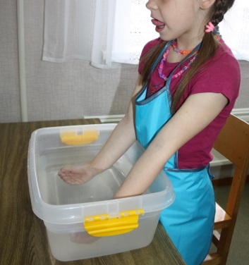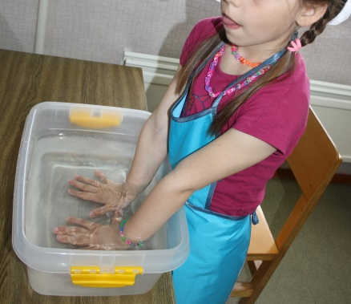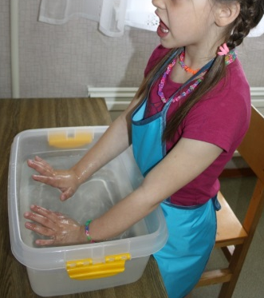
Упражнение «Бусы» Ребёнок собирает бусы на нитку, для расслабления выполняет упражнение в воде. Потом завязывает и берет за края на вытянутой нитке. Перебирает медленно, по одной бусине, двигаясь к центру. После, от центра медленно перебирает руками по одной бусине к краям бус. Для начала можно взять более крупные бусы, потом более мелкие.
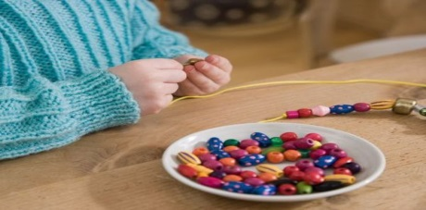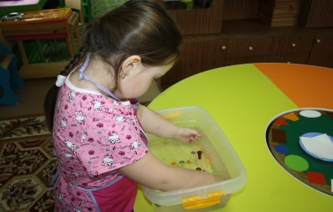
Упражнение «Фигуры» Разложить фигуры, счетные палочки, буквы и т.д. на столе перед ребенком. Ребенок берёт каждую фигуру двумя одноимёнными пальцами правой и левой руки (указательными, средними, безымянными, мизинцами) и перекладывает на другое место. Для расслабления упражнения выполнять в воде.
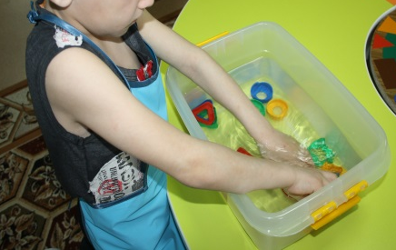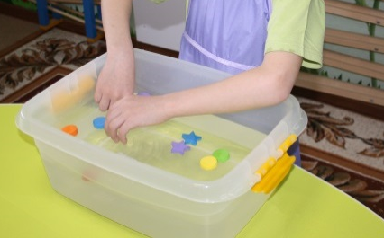
Упражнение «Весёлый карандашик» Ребенок кладет карандаш с гранями между ладонями, плотно прижимает ладони между собой. Медленно прокатывает карандаш от запястья к кончикам пальцев и наоборот. При усложнении можно использовать два и три карандаша. Можно покатать по столу.
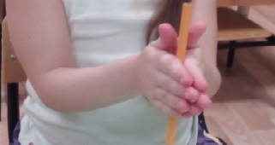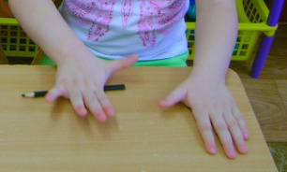
Упражнение «Фокус» Ребёнок берет ведущей рукой детский носовой платок (салфетку) за уголок. Затем медленно начинает пальцами вбирать его в ладонь (другая рука не помогает). Потом другой рукой, можно двумя одновременно. Упражнение «Горошек» или «Орешек» Насыпать горох или орех – фундук на блюдце. Ребёнок берёт большим и указательным пальцами горох (орех), удерживая его в руке. Задача ребёнка: собрать и удержать в руке как можно больше горошка (ореха). Работаем также с другой рукой, после двумя руками одновременно.
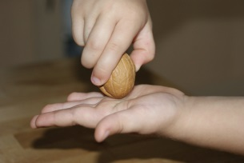
Упражнение «Волшебные шарики» Нарезать бумагу на квадратики 5х5, скатывать каждый квадратик двумя пальцами в плотный комочек (большой-указательный; большой-средний; большой-безымянный; большой-мизинец) и потом прокатывать комочки между двумя пальцами сначала одной руки, затем – другой; после двумя руками одновременно.
«Упражнение мозаика» Собирать мозаику сначала неведущей рукой и двумя пальцами (большой-указательный; большой-средний; большой-безымянный; большой-мизинец). Потом ведущей, и двумя одновременно.
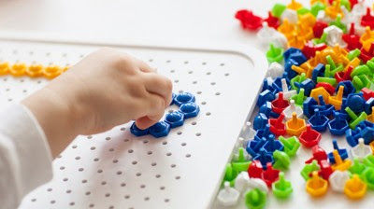
Упражнение «Пальцеход», «Пианино» Ребёнок, нажимает указательным и средним пальцем на Рор it сначала одной руки, затем другой, потом двумя руками вместе имитируя ходьбу. Ребёнок поочередно каждым пальцем нажимает на пузырьки, как при игре на пианино неведущей рукой, потом ведущей.
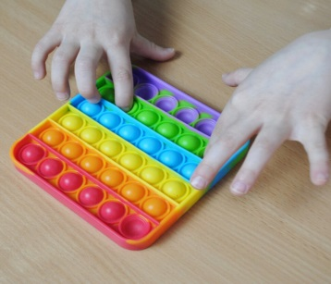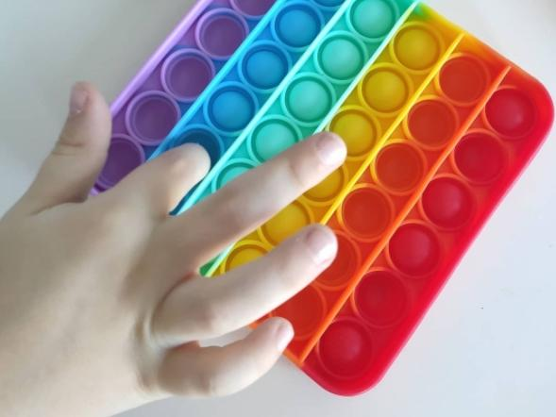
Упражнение « Пальчики здороваются» Ребёнок соединяет кончики пальцев обеих рук - большой с большим, указательный с указательным и т. д. Потом каждой руки вместе и поочередно. С большим пальцем здоровается указательный, средний и т.д.
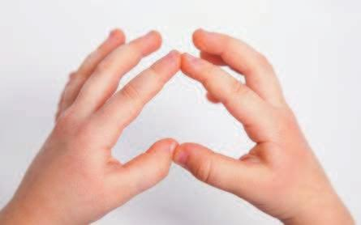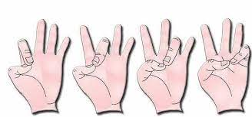
Таким образом, формирование навыка письма длительный и сложный процесс, сложный и по структуре, и по психофизиологическим механизмам, лежащим в его основе. Если в этом процессе использовать различные методы и приёмы по развитию мелкой моторики рук, то овладение письмом будет более успешно. Овладеть письменной речью можно, как сказал Л. С. Выготский «только при условии, если ребенок усвоил и выработал ряд приемов, вплотную подведших его к процессу письма, подготовивших и неимоверно облегчивших для него овладение идеей и техникой записи».
Список литературы:
- М. Безруких «Как научить ребенка писать красиво».
- Л.С.Выготский «История развития высших психических функций».
- О.В. Григорьева, М.Хаматова «Возрастная анатомия, физиология и гигиена».
- А.Р.Лурия «Основы нейропсихологии».
- Л.С.Цветкова «Введение в нейропсихологию и восстановительное обучение».

